BAB IV
HASIL DAN PEMBAHASAN

Secara garis besar, tiga hal utama yang disampaikan pada sub-bab ini adalah :
- Hasil penggalian sejumlah informasi dari literatur yang membahas tentang persyaratan pengambilan sample crude oil berdasarkan standar.
- Hasil pemodelan CFD (Computational Fluid Dynamics) pada pipa crude oil/water Area 70, PT. Pertamina (Persero) UP-IV Cilacap.
- Usulan pengambilan sample hasil studi ini telah memenuhi standar yang berlaku dan telah mewakili data crude oil physical properties selama 2 tahun penerimaan crude oil melalui D-1, D-2, OM 70.
Adapun urutan pemaparan hasil dan pembahasan disampaikan sebagai berikut:
- Kaidah pengambilan sample menurut standar
- Pemodelan aliran crude oil/water (tanpa dan dengan jet nozzle)
Urutan pemodelan:
- Desain geometri dengan menggunakan solidworks.
- Model constrain, elemen hingga dan beban dengan menggunakan ANSYS FLUENT
- Pemodelan numerik berbasis komputer dengan menggunakan software ANSYS FLUENT beserta model validasinya.
- Pembahasan hasil pemodelan
- Rangkuman hasil pemodelan disampaikan dalam bentuk tabel
- Analisis hasil pemodelan (tanpa dan dengan jet nozzle)

4.1 Kaidah pengambilan sample menurut standar
Kaidah-kaidah pengambilan sample crude oil telah diatur berdasarkan standar, yaitu:
- API MPMS (API 8.2)
Chapter 8 – Sampling
Section 2 – Automatic Sampling of Liquid Petroleum and Petroleum Product (1995)
- ISO 3171
Petroleum Liquid – Automatic Pipeline Sampling (1988)
- IP Petroleum Measurement Manual (IP 6.2)
Part VI – Sampling
Section 2 – Automatic Sampling of Liquids from Pipelines (1996)
- ASTM D 4177 – 95 (2005)

Merujuk pada standar-standar tersebut, persyaratan pengambilan sample harus memenuhi kaidah-kaidah:
- Konsentrasi air di bagian atas pipa harus mencapai 90% relatif terhadap konsentrasi air di bagian bawah pipa. Itu artinya ratio konsentrasi air di bagian atas dan bawah pipa harus mencapai minimum 0.9 atau C1/C2 ≥ 0.9
- Pencampuran crude oil dan water dikatakan homogen apabila pola aliran (flow regime) berupa aliran dispersed (dispersed flow)
- Pencampuran atau aliran dispersed-water pada crude oil harus dianalisis berdasarkan dua persyaratan kondisi dinamik yaitu bilangan Reynolds dan pola aliran.

Apabila kaidah-kaidah tersebut di atas dipenuhi maka pengambilan sample dimana C1/C2 ≥ 0.9 dianggap telah memenuhi persyaratan standar ISO 3171 annexe A and API 8.2 annexe B.
Dalam kaitan ini, hasil studi sudah memenuhi standar kaidah-kaidah pengambilan sample di dalam pipa berdasarkan standar-standar yang berlaku. Hasil studi telah mewakili data crude oil physical properties selama dua tahun penerimaan crude oil DI D-1, D-2, OM 70. Data crude oil physical properties diperlihatkan pada lampiran B.

4.2 Pemodelan aliran crude oil/water di dalam main line (tanpa dan dengan jet nozzle)
Pemodelan aliran crude oil/water di dalam pipa dilakukan dalam bentuk tiga dimensi (3D). Posisi nozzle ditempatkan pada pipa vertikal sebelum elbow dan posisi ini diperlihatkan pada gambar 4.1. Pemodelan dilakukan dengan menempatkan posisi jet nozzle pada jarak -1014 mm sebelum centerline elbow .Penempatan posisi ini dikaitkan dengan kondisi aliran yang terjadi pada pipa vertikal yang dapat menghasilkan campuran crude oil/water yang homogen.
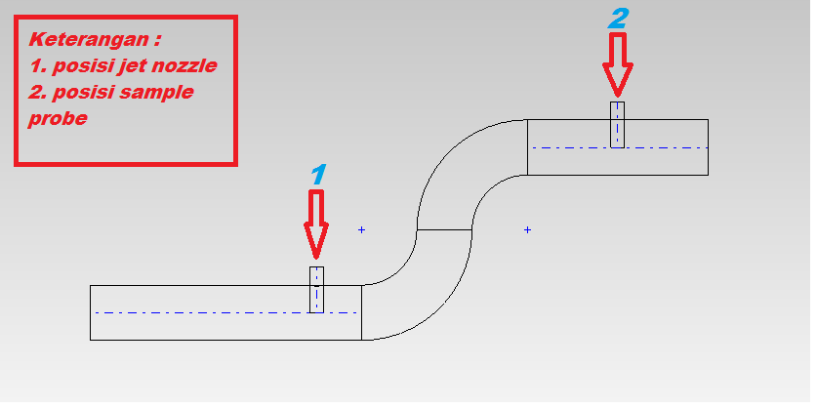
Gambar 4.1. Daerah penempatan posisi jet nozzle dan sample probe.

4.2.1 Model geometri dengan menggunakan solid works
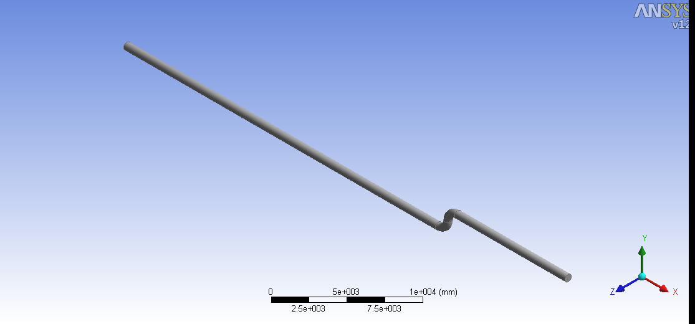
Model geometri ditunjukkan pada gambar 4.2

Gambar 4.2 Model geometri

4.2.2 Model constrain
- Boundary condition (input pipa, output pipa, nozzle)
Boundary condition diperlukan dalam pemodelan untuk memberikan keterangan posisi aliran masuk (inlet) dan aliran keluar (outlet). Disamping itu juga diberikan keterangan dari nozzlenya dan keterangan tersebut bisa dilihat pada gambar 4.3.

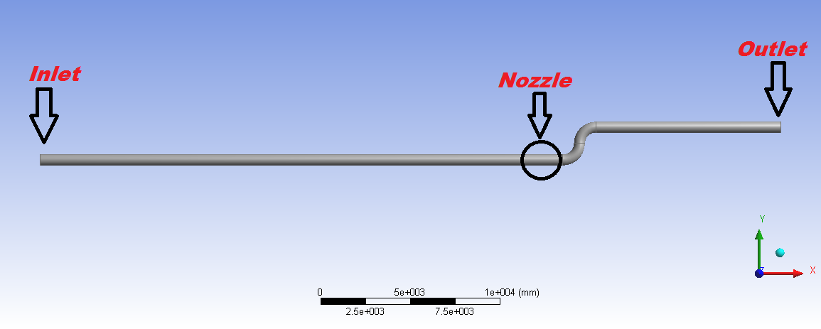
Gambar 4.3 Boundary condition
4.2.3 Model elemen hingga dengan menggunakan ANSYS FLUENT
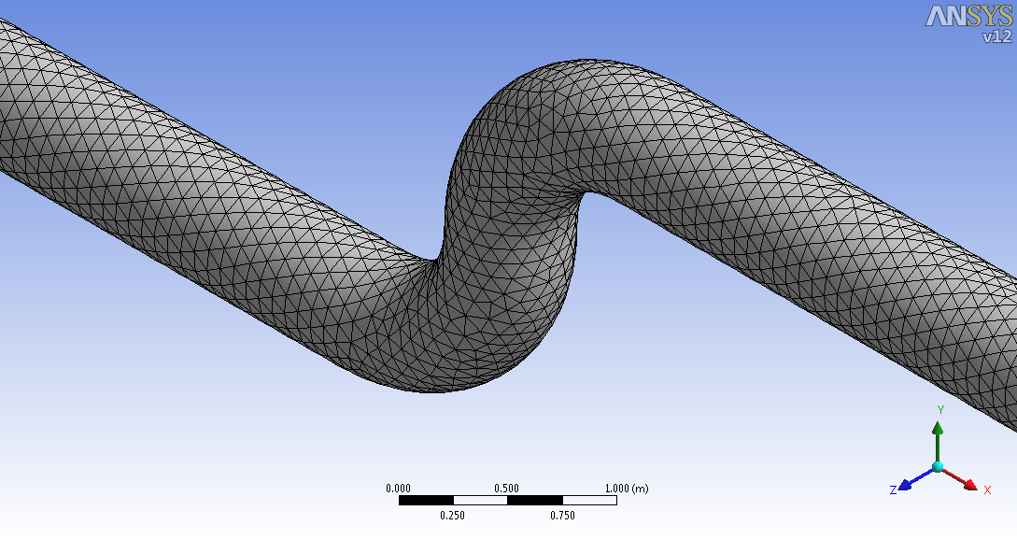
Model elemen hingga (meshing) dengan dan tanpa jet nozzle dapat dilihat pada gambar 4.4 dan gambar 4.5.
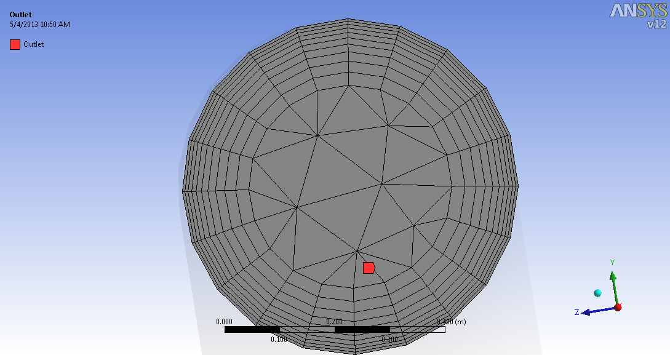
(a)

(b)
Gambar 4.4 model meshing tanpa menggunakan jet nozzle
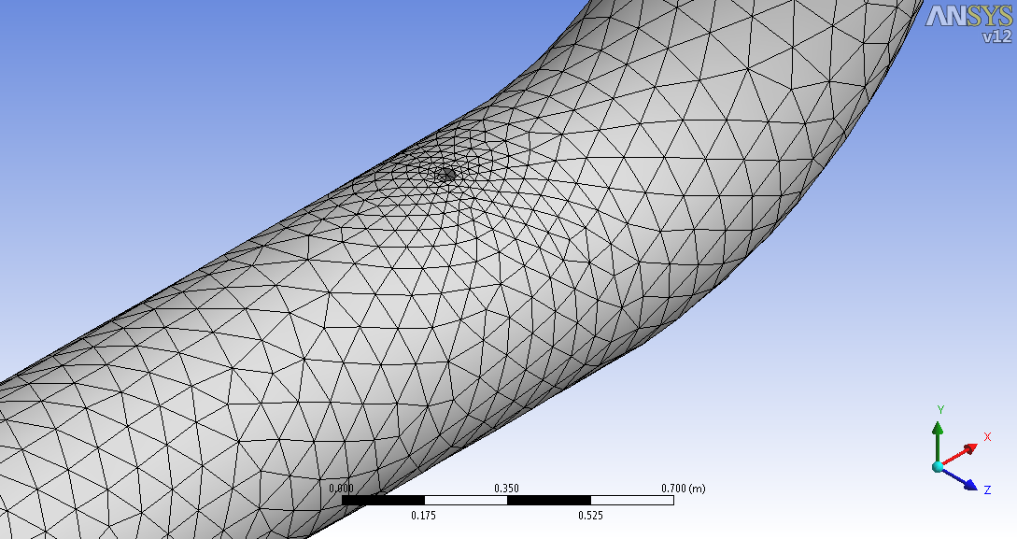

Gambar 4.5 model meshing dengan menggunakan jet nozzle

4.2.4 Model Beban
Model beban dapat dilihat pada gambar 4.6.

(a)
(b)
Gambar 4.6 Model beban

  - Pemodelan numerik berbasis komputer dengan menggunakan software ANSYS FLUENT.
Pemodelan CFD dengan menggunakan fluent mengacu pada standar-standar yang telah disebutkan di atas. Pemilihan perintah program diarahkan pada kondisi aliran mixture antara crude oil/water yang selanjutnya dilakukan eksekusi program dengan pola aliran terdispersi (dispersed flow). Urutan perintah program tersebut disusun sebagai berikut:
- Tentukan pilihan pada kondisi mixture
- Solusi matematik menggunakan k-epsilon
- Tabulasi crude oil/water properties
- Pemberian input pada operating condition
- Penentuan boundary condition dengan memasukkan kecepatan aliran dalam pipa dan nozzle.
- Lakukan iterasi hingga konvergen
- Menampilkan hasil pemodelan
- Menghitung fraksi volum water dalam aliran, kecepatan, turbulence kinetic energy,
turbulence intensity, dan turbulence dissipation rate.
Parameter-parameter yang disebutkan terakhir, merupakan pertimbangan yang sangat penting dalam penentuan titik-titik yang mewakili kondisi mixture dan dispersed aliran dalam pipa. Sebagaimana telah disampaikan di atas, persyaratan standar menyatakan bahwa ratio konsentrasi air di bagian atas pipa terhadap bawah pipa adalah C1/C2 ≥ 0.9. Oleh karena itu daerah yang memenuhi ratio ini harus ditentukan pertama kali.
Namun parameter kecepatan juga sangat menentukan dalam pengambilan sample karena berkaitan dengan kepekaan sensor alat ukur dalam hal ini adalah sample probe. Untuk itu pertimbangan pemilihan kecepatan ditetapkan berdasarkan kecepatan aliran rata-rata di dalam pipa dan mengacu pada kecepatan aliran yang selama ini telah diterapkan oleh PT. Pertamina (Persero) UP-IV Cilacap. Tiga parameter terakhir di atas berkaitan dengan kondisi turbulensi aliran dalam pipa. Oleh karena itu harga turbulensi terendah harus dipilih untuk menghindari arus pusar yang berlebihan pada saat pengambilan sample.

    - Hasil pemodelan aliran crude oil dalam pipa sebelum menggunakan jet nozzle
Hasil pemodelan lengkap dapat dilihat dilampiran C
Penjelasan sub-bab 4.1.3 disajikan dalam bentuk hasil pemodelan aliran dalam pipa sebelum menggunakan jet nozzle, sebagaimana gambar 4.5. Dari gambar 4.5 terlihat bahwa fraksi volum water di bagian bawah pipa sepanjang pipa horizontal adalah sebesar 91%. Hal itu berarti tidak terjadi pencampuran antara crude oil dengan water (segregated flow). Ketika aliran crude oil/water memasuki elbow pertama, fraksi volum water meningkat menjadi 96% dibawah pipa. Konsentrasi air di dinding mulai berkurang ketika aliran ini memasuki elbow kedua karena efek turbulensi yang menyebabkan sebagian water tercampur ke dalam aliran utama/crude oil. Konsentrasi water setelah melewati elbow kedua masih cukup tinggi yaitu sebesar 81% di bawah pipa. Konsentrasi water sebesar itu masih belum memenuhi standar karena masih diatas 10%. Penjelasan lain yang berkaitan dengan turbulensi aliran menunjukkan bahwa turbulence kinetic energy cukup tinggi dengan besarnya sangat variatif (lihat gambar 4.6).
B
B
A
A

- (b)
Crude oil (blue)
Crude oil (blue)
81% water
91% water

(c) Potongan A – A (d) Potongan B – B
Gambar 4.7 Fraksi volum water di dalam pipa sebelum menggunakan jet nozzle
0.12 m²/s²
Gambar 4.8 Turbulence kinetic energy dan kecepatan aliran campuran crude oil dan water tanpa menggunakan jet nozzle.
4.3.2. Model validasi
Untuk model validasi disini ada dua cara yaitu pertama dengan menghitung kecepatan campuran dan membandingkannya dengan hasil simulasi kecepatan campuran, kedua dengan membandingkan hasil simulasi kecepatan campuran dengan tekanan.

4.3.2.1 Model validasi dengan menghitung kecepatan aliran campuran dan membandingkannya dengan hasil simulasi kecepatan aliran campuran.
Kecepatan campuran dapat dihitung dengan cara sebagai berikut :
Flow rate (debit crude oil) = 1215 KL/H = 0.3375 m³/s
Luas penampang pipa = 0.29 m²
% crude oil = 0.97
debit crude oil + water = $\frac{debit crude oil}{\% crude oil}$ =0.344 m³/s
maka kecepatan aliran campuran = $\frac{debit crude oil+water}{luas penampang pipa}$ = 1.18 m/s

Gambar 4.9 kecepatan aliran campuran crude oil dan water tanpa menggunakan jet nozzle.
Setelah dilakukan perhitungan maka didapatkan hasil kecepatan campuran yaitu 1.18 m/s, sedangkan untuk hasil simulasi yaitu 1.2 m/s. karena hanya memiliki selisih 0.02 m/s maka software ini dikatakan valid.

4.3.2.2 Model validasi dengan membandingkan hasil simulasi kecepatan campuran `dengan tekanan.

(a) kecepatan campuran (b) tekanan absolut
Berdasarkan persamaan yang menyatakan bahwa kecepatan dan tekanan berbanding terbalik, maka dapat dikatakan software ini valid karena saat kecepatan tinggi (warna merah) tekanan menjadi rendah (biru).

    - Hasil pemodelan aliran crude oil dalam pipa setelah menggunakan jet nozzle
Hasil pemodelan lengkap dapat dilihat dilampiran C
Dengan melihat hasil pemodelan diatas maka langkah-langkah yang diambil oleh PT Pertamina (Persero) UP-IV Cilacap dalam melakukan rancang-bangun Instalasi Automatic In-line Sampler secara otomatis sangat tepat. Selanjutnya, harga-harga parameter untuk seluruh hasil pemodelan ditampilkan pada table 4.1.
Tabel 4.1. Hasil Pemodelan untuk aliran campuran Crude Oil/Water di main line
 | Velocity (m/s) | Turbulent  Kinetic energy (m²/s²) | Turbulent intensity (%) | Turbulent dissipation rate (eps) | Volume fraction of water (%)
Without jet nozzle | 1.3 - 14 | 0.12 | 25 | 26 | 81
2 " pipe nozzle | 1.2 - 1.7 | 0.13 | 11 | 50 | 8

Dari tabel 4.1 dapat disampaikan hal-hal sebagai berikut:
1. Jarak penempatan Jet nozzle diposisikan pada jarak -1014 mm sebelum elbow
- Titik pengambilan sampel berada diantara 1014 - 1414 mm (rata-rata 1214 mm) setelah elbow.
- Untuk penggunaan kapasitas pompa adalah 60 m³/h.

Dari penjelasan ini dapat disampaikan bahwa penentuan lokasi jet nozzle dan sample probe beserta pemilihan harganya telah memenuhi standar yang berlaku.

